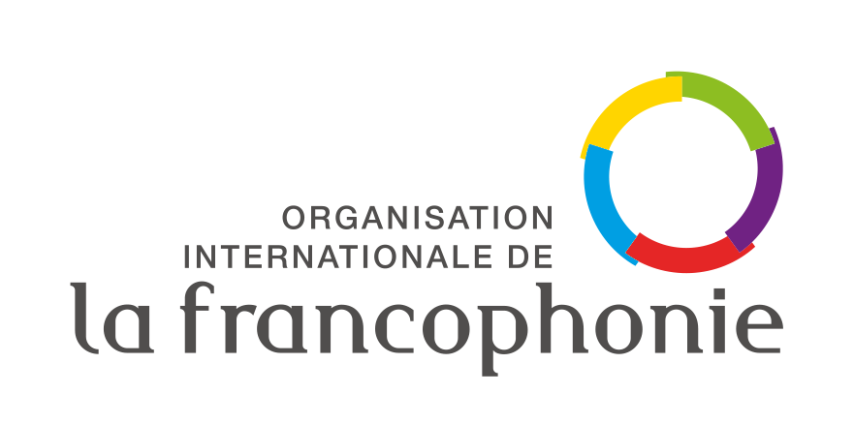
RÈGLEMENT DU CONCOURS LA FRANCOPHONIE EN CHANSON
Edition n°2
Buzau, 29 octobre 2023,
Teatrul George Ciprian

I. ORGANISATEURS
Organisation internationale de la Francophonie (OIF)
II. PARTICIPANTS
Concours ouvert aux 15-25 ans. Les participants devront chanter une chanson en français d’un ou d’une artiste francophone. La chanson doit avoir été composée à partir de 2000.
Possibilité de chanter seul ou en duo. Si les participant.e.s choisissent de chanter en duo, ils partageront le prix gagné.
III. FORMAT DU CONCOURS
Le concours se déroule à Buzau le dimanche 29 octobre 2023. Le jury sera composé de personnalités de la scène musicale roumaine et de représentant.e.s de la francophonie en Roumanie.
Les candidat.es s’inscrivent au concours en remplissant le formulaire en annexe 2 et en l’envoyant à l’adresse de courriel eugenie.fournet@francophonie.org.
L’évaluation portera sur la qualité d’interprétation, la phonétique, le sens artistique et la qualité du produit (son, image). Le fond sonore peut être un accompagnement musical instrumental réalisé par le candidat lui-même (sur ordinateur ou joué sur instrument), ou la version musicale originale ou de karaoké, sans la voix de l’artiste original, et sans backing vocals (chœurs préenregistrés). Le candidat peut être accompagné d’une guitare.
- Aspect technique sur le chant
Les candidat.es sélectionné.es chanteront sur scène devant le public une chanson francophone de leur choix et auront communiqué aux organisateurs au plus tard pour le mercredi 25 octobre 2023 le titre, l’interprète et les paroles de celle-ci. Chaque candidat veillera à venir à Buzau avec le fond sonore de sa chanson (version instrumentale) sur clé USB, en format Wave ou MP3 ET transmettra 24 h en avance sa chanson en version instrumentale par email à l’adresse suivante eugenie.fournet@francophonie.org.
Le fichier de la clé USB portera le NOM et prénom du participant.
Ex : « FOURNET, Eugénie ».

- Budget
Les finalistes viendront à leurs propres frais à Buzau. Aucune prise en charge de restauration ou d’hébergement ne pourra non plus être assurée par les organisateurs.
IV. COMMUNICATION
En soumettant sa candidature, chaque participant.e s’engage à autoriser l’OIF et ses partenaires à publier sur leur site internet et leurs réseaux sociaux (de l’OIF et partenaires) la vidéo de sa performance, son NOM, Prénom, âge et ville d’origine s’il ou elle est lauréat.e du concours.

V. PRIX
La qualité de la performance sera jugée sur les points en annexe 3. Les résultats du concours seront communiqués à la fin du concours après délibération du jury.
Le 1er prix est une somme de 2 500 lei, le 2ème prix est une somme de 1500 lei et le 3ème prix est une somme de 1000 le

FORMULAIRE D’INSCRIPTION

La francophonie en chanson 2023

Concours de chanson francophone

Fiche de candidature

Nom : Classe / Etudes :
Prénom : Adresse (rue, ville, etc) :

Date de naissance : Tél. :
Nationalité : Email :
(si prof. accompagnateur) Nom Prénom :

Chanson interprétée
TITRE :
Interprète francophone :
Année de la chanson :
Accompagnement musical prévu (bande son / guitare) :

Fiche à renvoyer à eugenie.fournet@francophonie.org
- Mettre en objet du mail: francophonie en chanson/NOM/prénom)

CRITERES D’EVALUATION SUR 10 POINTS
(à titre indicatif)

CRITERES | POINTS
Diction en français | /3
Choix de la chanson | /2
Qualité de la prestation (voix, timbre et technique) | /3
Présence scénique, occupation de l'espace (jeu de scène) | /2
TOTAL | /10

